功能概述
屏幕保护程序原本是为了保护显像管，现在一般用来防范他人偷窥您电脑上的一些隐私。

功能介绍

步骤一：在桌面上，单击鼠标右键
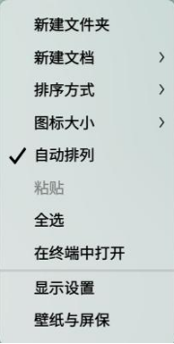
鼠标右键的功能展示

步骤二：选择 屏保
打开壁纸与屏保，选择 屏保，在桌面底部预览所有屏保。
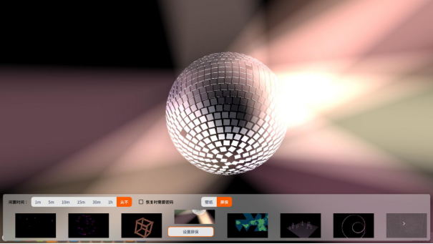
预览屏保

步骤三：设置闲置时间
选中一个屏保，设置闲置时间

步骤四：设置密码
勾选 恢复时需要密码，以便更好地保护您的隐私。

步骤五：设置屏保
单击 设置屏保，待电脑空闲至指定时间后，将启动您选择的屏幕保护程序。

©统信软件技术有限公司。访问者可将本网站提供的内容或服务用于个人学习、研究或欣赏，以及其他非商业性或非盈利性用途，但同时应遵守著作权法及其他相关法律的规定，不得侵犯本网站及相关权利人的合法权利。除此以外，将本网站任何内容或服务进行转载，须备注：该文档出自【faq.uniontech.com】统信软件知识分享平台。否则统信软件将追究相关版权责任。

